Resolución del Pleno del Instituto de Transparencia, Acceso a la Información Pública y Protección de Datos Personales del Estado de México y Municipios, con domicilio en Metepec, Estado de México, de fecha doce de mayo de dos mil veintiuno.
VISTO el expediente formado con motivo del recurso de revisión 01237/INFOEM/IP/RR/2021, promovido por el C. XXXXXXXX, a quien en lo sucesivo se le denominará EL RECURRENTE, en contra de la respuesta emitida por el Hospital Regional de Alta Especialidad en Zumpango, en lo sucesivo EL SUJETO OBLIGADO, se procede a dictar la presente resolución con base en lo siguiente:
RESULTANDO
I. En fecha cuatro de marzo de dos mil veintiuno, EL RECURRENTE presentó a través del Sistema de Acceso a la Información Mexiquense, en lo subsecuente EL SAIMEX, ante EL SUJETO OBLIGADO, la solicitud de acceso a la información pública, a la que se le asignó el número 00041/HRZUM/IP/2021, mediante la cual requirió, lo siguiente:
“Solicito oficio firmado por el director general del hospital regional de alta especialidad de zumpango en el cual autorice el uso de vehiculo oficial para uso personal de la titular del órgano interno de control Elizabeth ann peralta, así como para el transporte de su gato, ya que de acuerdo a las pobalin el uso de estos vehículos es a servicio del hospital y director general.” (Sic)

Modalidad de entrega: vía SAIMEX
II. Posteriormente, el día doce de marzo de dos mil veintiuno, EL SUJETO OBLIGADO dio respuesta a la solicitud de acceso a la información pública requerida por EL RECURRENTE,
“En atención a lo establecido en los artículos 1, 2, 3, fracción XLIV, 4, 12, 16, 23, fracción I, 24, fracción XI y último párrafo, 50, 51, 53, fracciones II, IV, V y VI de la Ley de Transparencia y Acceso a la información Pública del Estado de México y Municipios; en atención a la solicitud de acceso a información pública con número de folio 00041/HRZUM/IP/2021, sírvase encontrar en archivo adjunto,
ATENTAMENTE
LIC. RUBÉN RAMÍREZ GUERRERO” (Sic)

Asimismo, adjuntó los archivos electrónicos que se describen a continuación:

- Solici00041.pdf: Contiene el oficio número 208C0401030000L/317/2021, de fecha 11 de marzo de 2021, signado por la Directora de Administración y Finanzas (Suplente); a través del cual, informó que el mismo oficio había sido enviado a través de correo electrónico al titular de la Unidad de Información, Planeación, Programación y Evaluación del Hospital Regional.
- Solici000412.pdf: Mediante el oficio número 208C0401030000L/149/2021, de fecha 24 de agosto de 2020, signado por el Director de Administración y Finanzas, a través del cual refirió que de conformidad al “ACUERDO POR EL QUE SE ESTABLECEN LAS POLÍTICAS, BASES Y LINEAMINETOS EN MATERIA DE ADQUISICIONES, ENAJENACIONES, ARRENDAMIENTOS Y SERVICIOS DE LAS DEPENDENCIAS, ORGANISMOS AUXILIARES Y TRIBUNALES ADMINISTRATIVOS DEL PODER EJECUTIVO DEL ESTADO DE MÉXICO, en su POBALIN-016 que a la letra dice: "La asignación de vehículos para uso directo de los servidores públicos adscritos a las dependencias, organismos auxiliares y tribunales administrativos, siempre y cuando exista disponibilidad." (Sic)
En este sentido, refirió que del parque vehicular con el que actualmente cuenta el Hospital Regional, corresponde a un total de 8 unidades, donde 3 han sido asignadas a las Direcciones, y 4 unidades son de uso operativo, en donde 3 son utilizados para el traslado de muestras de pacientes sospechosos derivado de la contingencia a nivel mundial por SARS COV-19.
Finalmente, el Director de Administración y Finanzas, mediante oficio antes referido, puso a consideración del Hospital Regional de Alta Especialidad en Zumpango, la unidad marca Nissan tipo Pick Up NP 300 modelo 2012, la cual se encuentra en óptimas condiciones para su uso, asimismo, adjuntó el archivo electrónico denominado: “Gaceta_Pobalines.PDF”.
III. Inconforme con la respuesta del SUJETO OBLIGADO, en fecha diecisiete de marzo de dos mil veintiuno, EL RECURRENTE, a través del SAIMEX, interpuso el recurso de revisión objeto del presente estudio, al que se le asignó el número al rubro citado, en el que señaló como acto impugnado:
“La negariva en la entrega de la documentación solicitada, ocultando con eso la información que se requirió, queriendo cubirn enviando un oficio con información no solicitada, ya que se pidió el oficio en el que el director general asignado un vehículo oficial operativo a personal completamente administrativo.” (Sic)
Asimismo, indicó como razones o motivos de inconformidad:
“La negativa de la información solicitada, la.omision en la entrega de la información pública que se requirió.” (Sic)
IV. En fecha diecisiete de marzo de dos mil veintiuno, el recurso de que se trata se envió electrónicamente al Instituto de Transparencia, Acceso a la Información Pública y Protección de Datos Personales del Estado de México y Municipios y con fundamento en el artículo 185, fracción I de la Ley de Transparencia y Acceso a la Información Pública del Estado de México y Municipios, se turnó, a través del SAIMEX, a la Comisionada EVA ABAID YAPUR, a efecto de que decretara su admisión o desechamiento.
V. En fecha veintidós de marzo de dos mil veintiuno, atento a lo dispuesto en el artículo 185, fracciones I, II y IV, de la Ley de Transparencia y Acceso a la Información Pública del Estado de México y Municipios, se acordó la admisión a trámite del referido recurso de revisión; así como, la integración del expediente respectivo, mismo que se puso a disposición de las partes, para que en el plazo máximo de siete días hábiles, EL RECURRENTE realizara manifestaciones, alegatos y ofreciera las pruebas que a su derecho conviniera y, en el caso del SUJETO OBLIGADO, para que exhibiera el Informe Justificado correspondiente.
VI. De las constancias que obran en el SAIMEX, se desprende que EL SUJETO OBLIGADO, no rindió Informe Justificado; asimismo, EL RECURRENTE fue omiso en realizar las manifestaciones que a su derecho conviniera tal y como se aprecia a continuación:

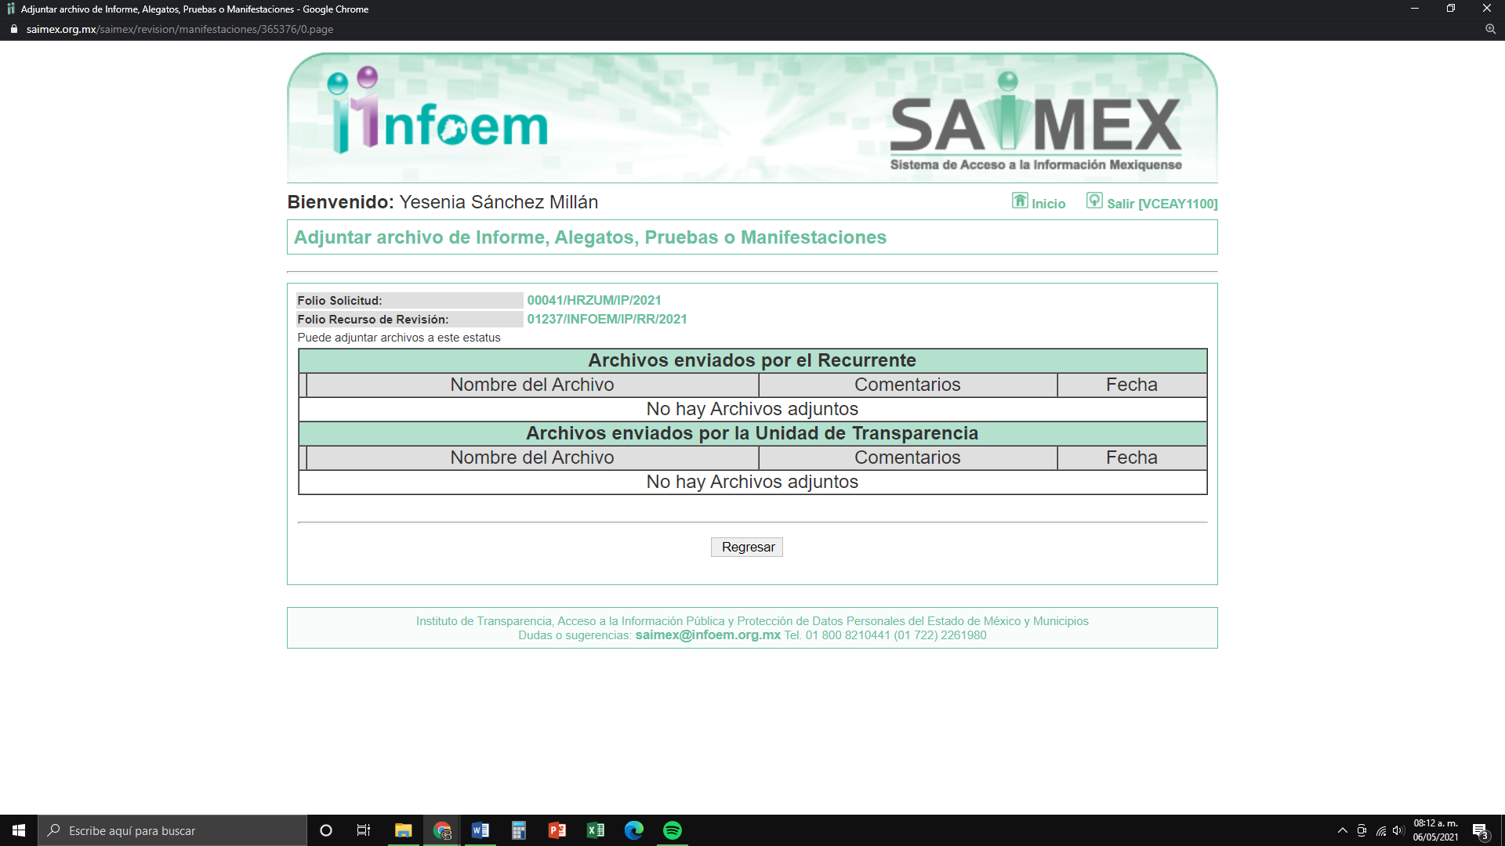
VII. Una vez analizado el estado procesal que guardaba el expediente, en fecha ocho de abril de dos mil veintiuno, la Comisionada Ponente acordó el cierre de instrucción; así como, la remisión del mismo a efecto de ser resuelto, de conformidad con lo establecido en el artículo 185, fracciones VI y VIII de la Ley de Transparencia y Acceso a la Información Pública del Estado de México y Municipios.
VIII. En fecha once de mayo de dos mil veintiuno, la Comisionada Ponente acordó ampliar el plazo para resolver los recursos de revisión de mérito, por un periodo de hasta quince días hábiles, de conformidad con el artículo 181, tercer párrafo de la Ley de Transparencia y Acceso a la Información Pública del Estado de México y Municipios; y,
CONSIDERANDO
PRIMERO. Competencia. Este Instituto de Transparencia, Acceso a la Información Pública y Protección de Datos Personales del Estado de México y Municipios, es competente para conocer y resolver el presente recurso de revisión, conforme a lo dispuesto en los artículos 6, Apartado A de la Constitución Política de los Estados Unidos Mexicanos; 5, párrafos trigésimo, trigésimo primero y trigésimo segundo, fracciones IV y V de la Constitución Política del Estado Libre y Soberano de México; 2 fracción II, 13, 29, 36, fracciones I y II, 176, 178, 179, 181 párrafo tercero y 185 de la Ley de Transparencia y Acceso a la Información Pública del Estado de México y Municipios; y 9, fracciones I y XXIV y 11 del Reglamento Interior del Instituto de Transparencia, Acceso a la Información Pública y Protección de Datos Personales del Estado de México y Municipios.
Aunado a lo anterior, este Órgano Garante estima pertinente realizar un pronunciamiento ya que consientes de la situación que se vive en la actualidad a fin de otorgarle a los ciudadanos herramientas ágiles y accesibles para el ejercicio de los derechos humanos que se tutelan, se considera que a pesar de las condiciones a las que nos enfrentamos, se cuentan con las herramientas técnicas y tecnológicas necesarias que eviten mermar el ejercicio de los derechos correspondientes, sin que ello implique el poner en riesgo el diverso derecho a la salud de todos los partícipes en los procesos que conllevan.
SEGUNDO. Interés. El recurso de revisión fue interpuesto por parte legítima en atención a que fue presentado por EL RECURRENTE, quien formuló la solicitud de información pública.
TERCERO. Oportunidad. El recurso de revisión fue interpuesto dentro del plazo de quince días hábiles, contados a partir del día siguiente al en que EL RECURRENTE tuvo conocimiento de la respuesta impugnada; tal y como, lo prevé el artículo 178 de la Ley de Transparencia y Acceso a la Información Pública del Estado de México y Municipios, que establece:
“Artículo 178. El solicitante podrá interponer, por sí mismo o a través de su representante, de manera directa o por medios electrónicos, recurso de revisión ante el Instituto o ante la Unidad de Transparencia que haya conocido de la solicitud dentro de los quince días hábiles, siguientes a la fecha de la notificación de la respuesta.
A falta de respuesta del sujeto obligado, dentro de los plazos establecidos en esta Ley, a una solicitud de acceso a la información pública, el recurso podrá ser interpuesto en cualquier momento, acompañado con el documento que pruebe la fecha en que presentó la solicitud.
En el caso de que se interponga ante la Unidad de Transparencia, ésta deberá remitir el recurso de revisión al Instituto a más tardar al día siguiente de haberlo recibido.”
En esa tesitura, atendiendo a que EL SUJETO OBLIGADO notificó la respuesta a la solicitud de acceso a la información pública el día doce de marzo de dos mil veintiuno; así, el plazo de quince días hábiles que el artículo 178 de la Ley de la materia otorga al RECURRENTE para presentar el respectivo recurso de revisión, transcurrió del dieciséis de marzo al doce de abril de dos mil veintiuno, sin contemplar en el cómputo los días trece y catorce, veinte, veintiuno, veintisiete y veintiocho de marzo; tres, cuatro, diez y once de abril de dos mil veintiuno, por corresponder a sábados y domingos, considerados como días inhábiles, en términos del artículo 3, fracción X de la Ley de Transparencia y Acceso a la Información Pública del Estado de México y Municipios; asimismo, los días quince, veintinueve, treinta, treinta y uno de marzo de dos mil veintiuno y; uno y dos de abril de dos mil veintiuno, por ser considerados como días inhábiles, de conformidad con el Calendario Oficial en Materia de Transparencia, Acceso a la Información Pública y Protección de Datos Personales para el año dos mil veintiuno y enero dos mil veintidós, aprobado por el Pleno de este Instituto, el dieciséis de diciembre de dos mil veinte y publicado en el Periódico Oficial “Gaceta de Gobierno”, el ocho de enero de dos mil veintiuno.
En ese tenor, si el recurso de revisión que nos ocupa, se interpuso el diecisiete de marzo de dos mil veintiuno, éste se encuentra dentro de los márgenes temporales previstos en el precepto legal citado en el párrafo anterior y, por tanto, su interposición se considera oportuna.
CUARTO. Procedibilidad. Del análisis efectuado, se advierte la procedibilidad del presente recurso de revisión, en razón de acreditación plena de todos y cada uno de los elementos formales exigidos por el artículo 180 de la Ley de Transparencia y Acceso a la Información Pública del Estado de México y Municipios, en atención a que fue presentado mediante el formato visible en EL SAIMEX.
QUINTO. Estudio y resolución del asunto. Del análisis efectuado, se advierte que el Recurso de Revisión de que se trata resultó procedente; toda vez, que se actualiza la hipótesis prevista en la fracción VI del artículo 179 de la Ley de la materia, que a la letra dice:
“Artículo 179. El recurso de revisión es un medio de protección que la Ley otorga a los particulares, para hacer valer su derecho de acceso a la información pública, y procederá en contra de las siguientes causas:
…
VI. La entrega de información que no corresponda con lo solicitado;
…”
(Énfasis añadido.)
Una vez determinada la vía sobre la que versarán el presente recurso, y previa revisión del expediente electrónico formado en EL SAIMEX con motivo de la solicitud de información y del recurso a que dan origen, es de señalar que el análisis del presente, se basará en el contenido íntegro de las actuaciones que obran en el expediente electrónico, para así estar en posibilidad este Órgano Colegiado de dictar el fallo correspondiente conforme a derecho, tomando en consideración los elementos aportados por las partes y respetando en todo momento el principio de máxima publicidad consagrado en nuestra Constitución Federal, Local y demás leyes aplicables en la materia, así como en los tratados internacionales en los que el Estado Mexicano sea parte, en concordancia con el párrafo tercero del artículo 1 de la Constitución Federal y diversos 8 y 9 de la Ley de Transparencia local.
Una vez precisado lo anterior, se procede a analizar las documentales que integran el expediente electrónico; atento a ello, es conveniente recordar que el particular medularmente solicitó lo siguiente:
- El oficio firmado por el Director General del Hospital Regional de Alta Especialidad de Zumpango, donde autorice el uso de vehículo oficial para uso personal de la Titular del Órgano Interno de Control, Elizabeth Ann Peralta.
En respuesta, EL SUJETO OBLIGADO adjuntó dos archivos electrónicos que contenían lo siguiente:
- Solici00041.pdf: Contiene el oficio número 208C0401030000L/317/2021, de fecha 11 de marzo de 2021, signado por la Directora de Administración y Finanzas (Suplente); a través del cual, informó que el mismo oficio había sido enviado a través de correo electrónico al titular de la Unidad de Información, Planeación, Programación y Evaluación del Hospital Regional.
- Solici000412.pdf: Mediante el oficio número 208C0401030000L/149/2021, de fecha 24 de agosto de 2020, signado por el Director de Administración y Finanzas, a través del cual refirió que de conformidad al “ACUERDO POR EL QUE SE ESTABLECEN LAS POLÍTICAS, BASES Y LINEAMINETOS EN MATERIA DE ADQUISICIONES, ENAJENACIONES, ARRENDAMIENTOS Y SERVICIOS DE LAS DEPENDENCIAS, ORGANISMOS AUXILIARES Y TRIBUNALES ADMINISTRATIVOS DEL PODER EJECUTIVO DEL ESTADO DE MÉXICO, en su POBALIN-016, el parque vehicular con el que actualmente cuenta el Hospital Regional, corresponde a un total de 8 unidades, donde 3 han sido asignadas a las Direcciones, y 4 unidades son de uso operativo, en donde 3 son utilizados para el traslado de muestras de pacientes sospechosos derivado de la contingencia a nivel mundial por SARS COV-19.
Asimismo, el Director de Administración y Finanzas, puso a consideración del Hospital Regional de Alta Especialidad en Zumpango, la unidad marca Nissan tipo Pick Up NP 300 modelo 2012, la cual se encuentra en óptimas condiciones para su uso.
Por último, adjuntó el archivo denominado: “Gaceta Pobalines.PDF”.
Inconforme con dicha respuesta, EL RECURRENTE interpuso el medio de impugnación en estudio, doliéndose medularmente de la negativa a la entrega de la información solicitada, ya que argumenta que EL SUJETO OBLIGADO, está ocultando la información que se requirió, ya que el pidió el oficio en el que el Director General autorizaba la asignación de un vehículo oficial a la Titular del Órgano Interno de Control.
Primeramente, cabe precisar que se obvia el análisis de la competencia por parte del SUJETO OBLIGADO, para generar, administrar o poseer la información solicitada, dado que éste ha asumido la misma, en razón de que mediante respuestas admitió contar con la información.
En efecto, el hecho de que EL SUJETO OBLIGADO haya asumido contar con la información pública solicitada, acepta que la genera, posee y administra, en ejercicio de sus funciones de derecho público, motivo por el cual se actualiza el supuesto jurídico, previsto en el artículo 12 de la Ley de Transparencia y Acceso a la Información Pública del Estado de México y Municipios.
“Artículo 12. Quienes generen, recopilen, administren, manejen, procesen, archiven o conserven información pública serán responsables de la misma en los términos de las disposiciones jurídicas aplicables.

Los sujetos obligados sólo proporcionarán la información pública que se les requiera y que obre en sus archivos y en el estado en que ésta se encuentre. La obligación de proporcionar información no comprende el procesamiento de la misma, ni el presentarla conforme al interés del solicitante; no estarán obligados a generarla, resumirla, efectuar cálculos o practicar investigaciones.”

Así, el estudio de la naturaleza jurídica de la información pública solicitada, tiene por objeto determinar si ésta la genera, posee o administra EL SUJETO OBLIGADO; sin embargo, en aquellos casos en que éste la asume, a nada práctico nos conduciría su estudio, ya que se insiste, dicha información, fue admitida por el mismo; por lo que, la genera, posee y administra, en ejercicio de sus funciones de derecho público, motivo por el cual, se actualiza el supuesto jurídico, previsto en el artículo 12 de la Ley de la materia, anteriormente referido.
Hechas las manifestaciones que anteceden, al haber existido un pronunciamiento por parte del SUJETO OBLIGADO, a fin de dar su respuesta al requerimiento que se refiere al oficio de asignación del vehículo a la Órgano Interno de Control; este Instituto no está facultado para manifestarse sobre la veracidad de la información proporcionada, pues este Órgano Garante conforme al artículo 36 de la Ley de la Materia, no se encuentra facultado para pronunciarse acerca de la veracidad de la información remitida por los Sujetos Obligados.
Sirve de sustento a lo anterior, el criterio 31/10 emitido por el entonces Instituto Federal de Acceso a la Información y Protección de Datos, ahora Instituto Nacional de Acceso a la Información y Protección de Datos, el cual refiere:
“El Instituto Federal de Acceso a la Información y Protección de Datos no cuenta con facultades para pronunciarse respecto de la veracidad de los documentos proporcionados por los sujetos obligados. El Instituto Federal de Acceso a la Información y Protección de Datos es un órgano de la Administración Pública Federal con autonomía operativa, presupuestaria y de decisión, encargado de promover y difundir el ejercicio del derecho de acceso a la información; resolver sobre la negativa de las solicitudes de acceso a la información; y proteger los datos personales en poder de las dependencias y entidades. Sin embargo, no está facultado para pronunciarse sobre la veracidad de la información proporcionada por las autoridades en respuesta a las solicitudes de información que les presentan los particulares, en virtud de que en los artículos 49 y 50 de la Ley Federal de Transparencia y Acceso a la Información Pública Gubernamental no se prevé una causal que permita al Instituto Federal de Acceso a la Información y Protección de Datos conocer, vía recurso revisión, al respecto. Expedientes: 2440/07 Comisión Federal de Electricidad - Alonso Lujambio Irazábal 0113/09 Instituto de Seguridad y Servicios Sociales de los Trabajadores del Estado – Alonso Lujambio Irazábal 1624/09 Instituto Nacional para la Educación de los Adultos - María Marván Laborde 2395/09 Secretaría de Economía - María Marván Laborde 0837/10 Administración Portuaria Integral de Veracruz, S.A. de C.V. – María Marván Laborde
Criterio 31/10” (sic)
En este sentido, en la solicitud en la que el particular pretende conocer el oficio de autorización de la asignación de un vehículo oficial a la Titular del Órgano Interno de Control; reiterando que EL SUJETO OBLIGADO mediante respuesta refirió que Hospital Regional de Alta Especialidad en Zumpango contaba con un parque vehicular de 8 unidades, donde 3 han sido asignadas a las Direcciones, y 4 unidades son de uso operativo”; sin embargo, derivado del análisis realizado por esta Ponencia Resolutora, se tiene que SUJETO OBLIGADO no acreditó haber dado cumplimiento al procedimiento señalado en el artículo 162 de la de la Ley de Transparencia y Acceso a la Información Pública del Estado de México y Municipios, pues las Unidades de Transparencia deben garantizar que las solicitudes se turnen a todas las Áreas competentes que pudiesen contar con la información o deban tenerla de acuerdo a sus facultades, competencias y funciones, con el objeto de que realicen una búsqueda exhaustiva y razonable de la información solicitada.
Derivado de lo anterior, se observa que en relación al requerimiento en estudió, únicamente respondió el Servidor Público Habilitado de la Dirección de Administración y Finanzas, omitiendo a las demás áreas competentes que puedan proporcionar la información requerida; tal como la Titular del Órgano Interno de Control, el Titular de la Unidad de Información, Planeación, Programación y Evaluación y el Titular de la Subdirección de Recursos Materiales y Servicios Generales del Hospital Regional de Alta Especialidad en Zumpango.
Al respecto, es importante determinar en quién recae la figura de los Servidores Públicos Habilitados, los cuales son los encargados dentro de las diversas unidades administrativas o áreas de los Sujeto Obligados, de apoyar, gestionar y entregar la información o datos personales que se ubiquen en la misma, a sus respectivas Unidades de Transparencia, en términos de lo dispuesto en los artículos 3 fracción XXXIX, 50, 51, 53 y 59 fracciones I, II y III, de la Ley de la materia, mismos que se transcriben a continuación:
“Artículo 3. Para los efectos de la presente Ley se entenderá por:
XXXIX. Servidor público habilitado: Persona encargada dentro de las diversas unidades administrativas o áreas del sujeto obligado, de apoyar, gestionar y entregar la información o datos personales que se ubiquen en la misma, a sus respectivas unidades de transparencia; respecto de las solicitudes presentadas y aportar en primera instancia el fundamento y motivación de la clasificación de la información;
…
Artículo 50. Los sujetos obligados contarán con un área responsable para la atención de las solicitudes de información, a la que se le denominará Unidad de Transparencia.
Artículo 51. Los sujetos obligados designaran a un responsable para atender la Unidad de Transparencia, quien fungirá como enlace entre éstos y los solicitantes. Dicha Unidad será la encargada de tramitar internamente la solicitud de información y tendrá la responsabilidad de verificar en cada caso que la misma no sea confidencial o reservada. Dicha Unidad contará con las facultades internas necesarias para gestionar la atención a las solicitudes de información en los términos de la Ley General y la presente Ley.
Artículo 53. Las Unidades de Transparencia tendrán las siguientes funciones:
I. Recabar, difundir y actualizar la información relativa a las obligaciones de transparencia comunes y específicas a la que se refiere la Ley General, esta Ley, la que determine el Instituto y las demás disposiciones de la materia, así como propiciar que las áreas la actualicen periódicamente conforme a la normatividad aplicable;
II. Recibir, tramitar y dar respuesta a las solicitudes de acceso a la información;
III. Auxiliar a los particulares en la elaboración de solicitudes de acceso a la información y, en su caso, orientarlos sobre los sujetos obligados competentes conforme a la normatividad aplicable;
IV. Realizar, con efectividad, los trámites internos necesarios para la atención de las solicitudes de acceso a la información;
V. Entregar, en su caso, a los particulares la información solicitada;
VI. Efectuar las notificaciones a los solicitantes;
VII. Proponer al Comité de Transparencia, los procedimientos internos que aseguren la mayor eficiencia en la gestión de las solicitudes de acceso a la información, conforme a la normatividad aplicable;
VIII. Proponer a quien preside el Comité de Transparencia, personal habilitado que sea necesario para recibir y dar trámite a las solicitudes de acceso a la información;
IX. Llevar un registro de las solicitudes de acceso a la información, sus respuestas, resultados, costos de reproducción y envío, resolución a los recursos de revisión que se hayan emitido en contra de sus respuestas y del cumplimiento de las mismas;
X. Presentar ante el Comité, el proyecto de clasificación de información;
XI. Promover e implementar políticas de transparencia proactiva procurando su accesibilidad;
XII. Fomentar la transparencia y accesibilidad al interior del sujeto obligado;
XIII. Hacer del conocimiento de la instancia competente la probable responsabilidad por el incumplimiento de las obligaciones previstas en la presente Ley; y
XIV. Las demás que resulten necesarias para facilitar el acceso a la información y aquellas que se desprenden de la presente Ley y demás disposiciones jurídicas aplicables.
Los sujetos obligados promoverán acuerdos con instituciones públicas especializadas que pudieran auxiliarse a entregar las respuestas a solicitudes de información, en la lengua indígena, braille o cualquier formato accesible correspondiente, en forma más eficiente.
Los sujetos obligados deberán implementar a través de las unidades de transparencia, progresivamente y conforme a sus previsiones, las medidas pertinentes para asegurar que el entorno físico de las instalaciones cuente con los ajustes razonables, con el objeto de proporcionar adecuada accesibilidad que otorgue las facilidades necesarias, así como establecer procedimientos para brindar asesoría y atención a las personas con discapacidad, a fin de que puedan consultar los sistemas que integran la Plataforma Nacional de Transparencia, presentar solicitudes de acceso a la información y facilitar su gestión e interponer los recursos que las leyes establezcan.
Artículo 59. Los servidores públicos habilitados tendrán las funciones siguientes:
I. Localizar la información que le solicite la Unidad de Transparencia;
II. Proporcionar la información que obre en los archivos y que le sea solicitada por la Unidad de Transparencia;
III. Apoyar a la Unidad de Transparencia en lo que esta le solicite para el cumplimiento de sus funciones;
…”
(Énfasis añadido)
De la normatividad en cita, se desprende que las Unidades de Transparencia, se erigen como el área responsable en cada Sujeto Obligado que tiene a su cargo la atención de las solicitudes de información que se realicen al amparo de la Ley. El responsable de dicha área funge como enlace entre el Sujeto Obligado y los solicitantes, y tiene bajo su responsabilidad el tramitar internamente la solicitud de información.
De tal manera que, si bien, el Titular de la Unidad de Transparencia no tiene bajo su resguardo el archivo que pudiese contener la documentación solicitada, sino que puede obrar en las distintas áreas que conforman la estructura del SUJETO OBLIGADO, es por ello que, debe turnar la solicitud al servidor público habilitado que tiene bajo su resguardo la misma. Los servidores públicos habilitados tienen como función, buscar, localizar y en su caso entregar la información solicitada.
Es por ello, que corresponde al Titular de la Unidad de Transparencia el garantizar que las solicitudes se turnen a todas las áreas competentes que puedan contar con la información, con el objeto de que se realice una búsqueda exhaustiva y razonable de la información solicitada.
Así, respecto de la información solicitada, se advierte que el SUJETO OBLIGADO, en términos del artículo 162 de la Ley de Transparencia y Acceso a la Información Pública del Estado de México y Municipios, debió solicitar la información requerida, de manera adicional a las áreas administrativas de la Titular del Órgano Interno de Control, el titular de la Unidad de Información, Planeación, Programación y Evaluación y el Titular de la Subdirección de Recursos Materiales y Servicios Generales del Hospital Regional de Alta Especialidad en Zumpango.

En ese sentido, resulta importante traer a contexto lo establecido en el Manual General de Organización del Hospital Regional de Alta Especialidad en Zumpango de la Secretaría de Finanzas, que en su parte medular establecen:

Manual General de Organización de la Secretaría de Finanzas

217HI020G CONTRALORÍA INTERNA

OBJETIVO: Vigilar y fiscalizar el cumplimiento de las obligaciones en materia de salud, planeación presupuestación, financiamiento, inversión, deuda, fondos y valores del Hospital, así como lo relacionado con las obligaciones y conductas de los servidores públicos bajo su adscripción, a efecto de promover la eficacia, eficiencia y transparencia en la operación y cumplimiento de los objetivos del Hospital.

FUNCIONES:
…
Vigilar que las obligaciones contractuales derivadas del Proyecto de Prestación de Servicios y sus anexos, se cumplan en tiempo y forma.
…
Evaluar las medidas de simplificación y mejoramiento administrativo que se adopten en las unidades administrativas del Hospital, así corno emitir los informes correspondientes y proponer, en su caso, las que se consideren pertinentes.
…
Desarrollar las demás funciones inherentes al área de su competencia.

217H10500 UNIDAD DE INFORMACIÓN, PLANEACIÓN, PROGRAMACIÓN Y EVALUACIÓN

OBJETIVO: Recopilar, sistematizar y emitir la información generada en los procesos de planeación, programación, presupuestación y evaluación instrumentados en el Hospital Regional de Alta Especialidad de Zumpango, así como establecer estándares e indicadores de desempeño y de resultados y emitir los informes que coadyuven a la toma de decisiones.

FUNCIONES:
Integrar y formular el anteproyecto del programa-presupuesto del Hospital. conjuntamente con la Dirección de Administración y Finanzas, de conformidad con la metodología, las disposiciones generales aplicables y los lineamientos emitidos por la instancia competente y vigentes para el efecto.
…
Participar en el Comité de Información en materia de transparencia y acceso a la Información pública, así como operar el módulo de acceso a la información pública en el marco de la Ley de Transparencia y Acceso a la Información Pública del Estado de México y Municipios.
…
Registrar y procesar la información relacionada con el Subsistema de Información de Equipamiento, Recursos Humanos e Infraestructura para la Atención de la Salud y reportarlo a las autoridades competentes para la toma de decisiones.
…
Desarrollar las demás funciones inherentes al área de su competencia.”

217H11300 SUBDIRECCIÓN DE RECURSOS MATERIALES Y SERVICIOS GENERALES

OBJETIVO: Proporcionar con oportunidad los bienes y servicios necesarios para el ejercicio de las actividades que se realizan en el Hospital, así como llevar el control de los bienes de su propiedad, de conformidad con la normatividad vigente en la materia.

FUNCIONES:
Elaborar, conjuntamente con las unidades médicas y administrativas, el programa de mantenimiento preventivo y correctivo de los bienes muebles, inmuebles y equipo médico, así como del parque vehicular del Hospital.
…
Implementar los instrumentos necesarios para registrar el mantenimiento realizado a los bienes muebles e inmuebles del Hospital y realizar las acciones pertinentes al respecto.
…
Realizar el aseguramiento de los bienes muebles, inmuebles y del equipo médico especializado, propiedad del Hospital.
…
Proporcionar y controlar la dotación de combustible y lubricantes para los vehículos propiedad del Hospital con base en la normatividad establecida.
…
Revisar que las condiciones del patrimonio del Hospital que se especifican en los actos de entrega y recepción de los servidores públicos, coincidan con el estado físico de los mismos.”

(Énfasis añadido)

De la interpretación armónica y sistemática a los preceptos legales que anteceden, se advierte que diversas áreas administrativas diferentes a la Dirección de Administración y Finanzas; son también competentes para conocer acerca de la asignación del vehículo oficial a la Titular del Órgano Interno de Control del Hospital Regional de Alta Especialidad en Zumpango, de acuerdo al ejercicio de sus atribuciones; es por ello que, de manera enunciativa más no limitativa serían los Servidores Públicos Habilitados competentes, que pudieran tener la información requerida por EL RECURRENTE razón por la cual, deberán realizar una búsqueda exhaustiva y razonable de la información.
Atento a lo anterior, de conformidad con lo establecido en el “ACUERDO POR EL QUE SE ESTABLECEN LAS POLÍTICAS, BASES Y LINEAMIENTOS, EN MATERIA DE ADQUISICIONES, ENAJENACIONES, ARRENDAMIENTOS Y SERVICIOS DE LAS DEPENDENCIAS, ORGANISMOS AUXILIARES Y TRIBUNALES ADMINISTRATIVOS DEL PODER EJECUTIVO ESTATAL”, tal y como se visualiza a continuación:
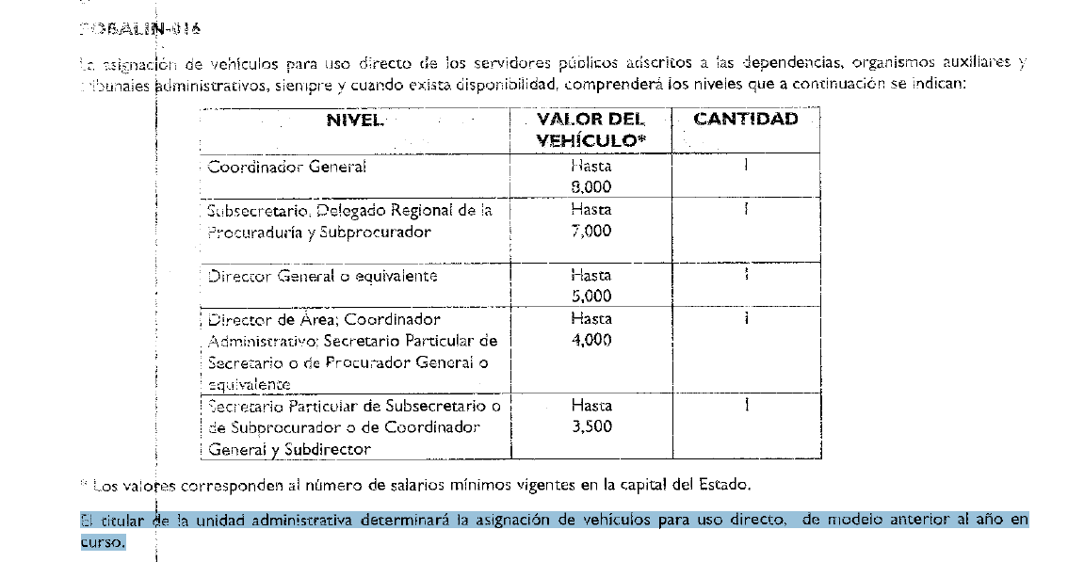
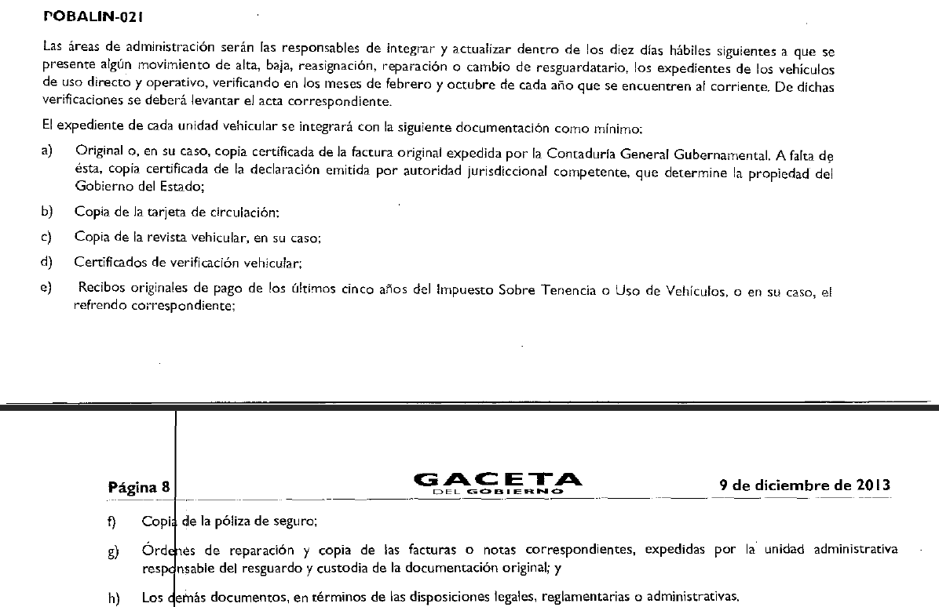

Atento a lo anterior, este Órgano Garante considera que no se tiene por colmado el requerimiento del particular; en razón de que, de las documentales que obran en el expediente electrónico del SAIMEX, se desprende que no hubo pronunciamiento de todas las áreas que pudieran generar, poseer, administrar la información solicitada, conforme a sus atribuciones establecidas anteriormente por lo que, con fundamento en el artículo 9 fracción I de la Ley de la materia que dispone:
“Artículo 9. El Instituto deberá regir su funcionamiento de acuerdo a los siguientes principios:
I. Certeza: Principio que otorga seguridad y certidumbre jurídica a los particulares, en virtud de que permite conocer si las acciones del Instituto son apegadas a derecho y garantiza que los procedimientos sean completamente verificables, fidedignos y confiables…”
Asimismo, no pasa desapercibido para esta Ponencia Resolutora, ordenar al SUJETO OBLIGADO, la entrega al RECURRENTE, el oficio de asignación directa del vehículo oficial a la Titular del Órgano Interno de Control del Hospital Regional de Alta Especialidad en Zumpango al 4 de marzo de 2021.
De lo anterior se advierte, que existe fuente obligacional que constriñe al SUJETO OBLIGADO a contar con la información solicitada; por lo que, si al momento de dar cumplimiento a la resolución aun no cuenten con dicho oficio de asignación, EL SUJETO OBLIGADO, deberá emitir el acuerdo de inexistencia que emita su Comité de Transparencia al respecto; ello de conformidad con los artículos 19, 169 y 170 de la Ley de Transparencia y Acceso a la Información Pública del Estado de México y Municipios, esto en razón de que existe fuente obligacional que constriñe a los servidores públicos mencionados a contar con el oficio de referencia, ya sea al momento de tomar posesión de su cargo o en su caso estipula una temporalidad, preceptos que se transcriben a continuación:
“Artículo 19. Se presume que la información debe existir si se refiere a las facultades, competencias y funciones que los ordenamientos jurídicos aplicables otorgan a los sujetos obligados.
…
Si el sujeto obligado, en el ejercicio de sus atribuciones, debía generar, poseer o administrar la información, pero ésta no se encuentra, el Comité de transparencia deberá emitir un acuerdo de inexistencia, debidamente fundado y motivado, en el que detalle las razones del por qué no obra en sus archivos.

Artículo 49. Los Comités de Transparencia tendrán las siguientes atribuciones:
…
II. Confirmar, modificar o revocar las determinaciones que, en materia de ampliación del plazo de respuesta, clasificación de la información y declaración de inexistencia o de incompetencia realicen los titulares de las áreas de los sujetos obligados;
…
XIII. Dictaminar las declaratorias de inexistencia de la información que les remitan las unidades administrativas y resolver en consecuencia;
…
Artículo 169. Cuando la información no se encuentre en los archivos del sujeto obligado, el Comité de Transparencia:

I. Analizará el caso y tomará las medidas necesarias para localizar la información;
II. Expedirá una resolución que confirme la inexistencia del documento;
III. Ordenará, siempre que sea materialmente posible, que se genere o se reponga la información en caso de que ésta tuviera que existir en la medida que deriva del ejercicio de sus facultades, competencias o funciones, o que previa acreditación de la imposibilidad de su generación, exponga de forma fundada y motivada, las razones por las cuales en el caso particular no ejerció dichas facultades, competencias o funciones, lo cual notificará al solicitante a través de la Unidad de Transparencia; y
IV. Notificará al órgano interno de control o equivalente del sujeto obligado quien, en su caso, deberá iniciar el procedimiento de responsabilidad administrativa que corresponda.

La Unidad de Transparencia deberá notificarlo al solicitante por escrito, en un plazo que no exceda de quince días hábiles contados a partir del día siguiente a la presentación de la solicitud.
Este plazo podrá ampliarse hasta por otros siete días hábiles, siempre que existan razones para ello, debiendo notificarse por escrito al solicitante.

Artículo 170. La resolución del Comité de Transparencia que confirme la inexistencia de la información solicitada contendrá los elementos mínimos que permitan al solicitante tener la certeza de que se utilizó un criterio de búsqueda exhaustivo, además de señalar las circunstancias de tiempo, modo y lugar que generaron la existencia en cuestión y señalará al servidor público responsable de contar con la misma.”

(Énfasis añadido)
En observancia a lo anterior, resultan aplicables los criterios de interpretación en el orden administrativo número 0003-11 y 004-11 emitidos por Acuerdo del Pleno del Instituto de Transparencia y Acceso a la Información Pública del Estado de México y Municipios, que a la letra dicen:
“CRITERIO 003-11.
“INEXISTENCIA, CONCEPTO DE, EN MATERIA DE TRANSPARENCIA. La interpretación sistemática de los artículos 29 y 30, fracción VIII, de la Ley de Transparencia y Acceso a la Información Pública del Estado de México y Municipios, permite concluir que la inexistencia de la información en el derecho de acceso a la información pública conlleva necesariamente a los siguientes supuestos:
a) La existencia previa de la documentación y la falta posterior de la misma en los archivos del Sujeto Obligado, esto es, la información se generó, poseyó o administró —cuestión de hecho— en el marco de las atribuciones conferidas al Sujeto Obligado, pero no la conserva por diversas razones (destrucción física, desaparición física, sustracción ilícita, baja documental, etcétera).
b) En los casos en que por las atribuciones conferidas al Sujeto Obligado éste debió generar, administrar o poseer la información, pero en incumplimiento a la normatividad respectiva no llevó a cabo ninguna de esas acciones.

En ambos casos, el Sujeto Obligado deberá hacer del conocimiento del solicitante las razones que explican la inexistencia, mediante el dictamen debidamente fundado y motivado emitido por el Comité de Información y con las formalidades legales exigidas por la Ley de Transparencia.

CRITERIO 004/2011
INEXISTENCIA. DECLARATORIA DE LA. ALCANCES Y PROCEDIMIENTOS. De la interpretación de los artículos 29 y 30, fracción VIII, de la Ley de Transparencia y Acceso a la Información Pública del Estado de México y Municipios, se concluye que cuando el Titular de la Unidad de Información no localice la documentación solicitada, a pesar de haber sido generada, poseída o administrada por el Sujeto Obligado, turnará la solicitud al Comité de Información el cual es el único competente para conocer y deliberar mediante resolución el dictamen de declaratoria de inexistencia, la cual tiene como propósito que el particular tenga la certeza jurídica de que el Sujeto Obligado realizó una búsqueda exhaustiva y minuciosa de la información en los archivos a cargo.
En consecuencia, es deber del Comité de Información instruir una búsqueda exhaustiva a todas y cada una de las áreas que integran orgánica o funcionalmente al Sujeto Obligado, para localizar los documentos que contengan la información materia de una solicitud, así como la de supervisar que esa búsqueda se lleve a cabo en todas y cada una de las áreas mencionadas. Dicha búsqueda exhaustiva implicará que el Comité acuerde las medidas pertinentes para la debida localización de la información requerida dentro de la estructura del Sujeto Obligado y, en general, el de adoptar cualquier otra previsión que considere conducente para tales efectos y velar por la certeza en el derecho de acceso a la información.

Bajo el entendido de que dicha búsqueda exhaustiva permitirá dos determinaciones:
a) Que se localice la documentación que contenga la información solicitada y de ser así la información pueda entregarse al solicitante en la forma en que se encuentra disponible, o
b) Que no se haya encontrado documento alguno que contenga la información requerida, por lo que agotadas las medidas necesarias de búsqueda de la información y de no encontrarla, el Comité de Información deba emitir el dictamen de declaratoria de inexistencia y notificarlo al interesado.
Aunado a lo anterior, en el dictamen de declaratoria de inexistencia el Comité de Información deberá motivar o precisar las razones por las que se buscó la información, las áreas en las que se instruyó la búsqueda, las respuestas otorgadas por los Servidores Públicos Habilitados y en general, todas aquéllas circunstancias que se tomaron en cuenta para llegar a determinar que la información requerida no obra en los archivos a cargo.”
(Énfasis añadido)
En tal sentido y a fin de salvaguardar el derecho de acceso a la información del RECURRENTE esta Ponencia Resolutora, califica de parcialmente fundadas las razones o motivos de inconformidad expuestas por el hoy RECURRENTE y determina MODIFICAR la respuesta del SUJETO OBLIGADO y ordenarle realizar una búsqueda exhaustiva y razonable de la información solicitada de conformidad con el artículo 162 de la Ley de Transparencia y Acceso a la Información Pública del Estado de México y Municipios, a través de los Servidores Públicos Habilitados Competentes, y, haga entrega de la misma al RECURRRENTE.
No se omite señalar que, para el caso de que EL SUJETO OBLIGADO no cuente con la información requerida, bastara con que, haga del conocimiento del RECURRENTE, dicha situación al momento de dar cumplimiento a la presente resolución.
Así, con fundamento en lo prescrito en los artículos 5, párrafos trigésimo, trigésimo primero y trigésimo segundo, fracciones IV y V, de la Constitución Política del Estado Libre y Soberano de México, y los artículos 2, fracción II, 9, 29, 36, fracciones I y II, 176, 178, 179, 181, 185, fracción I, 186, 188 y 192, fracción III de la Ley de Transparencia y Acceso a la Información Pública del Estado de México y Municipios, este Pleno:
RESUELVE
PRIMERO. Resultan parcialmente fundadas las razones o motivos de inconformidad planteadas por EL RECURRENTE, en términos del Considerando QUINTO de la presente resolución.
SEGUNDO. Se MODIFICA la respuesta otorgada por EL SUJETO OBLIGADO a la solicitud de información que dio origen al recurso de revisión 01237/INFOEM/IP/RR/2021 y se le ordena en términos del Considerando QUINTO de la presente resolución, entregue al RECURRENTE, previa búsqueda exhaustiva y razonable, vía SAIMEX, lo siguiente:
“El oficio de asignación directa del vehículo oficial a la Titular del Órgano Interno de Control del Hospital Regional de Alta Especialidad en Zumpango al 4 de marzo de 2021.

Para el caso de que una vez acreditada la búsqueda exhaustiva y razonable EL SUJETO OBLIGADO no localice la información empero se le haya asignado de manera directa algún vehículo, deberá emitir el acuerdo de inexistencia que emita su Comité de Transparencia al respecto, de conformidad con los ordinales 169 y 170 de la Ley de Transparencia y Acceso a la Información Pública del Estado de México y Municipios; no obstante, en caso de que no tenga vehículo asignado, deberá de manifestarlo de manera fundada y motivada.”
TERCERO. Notifíquese al Titular de la Unidad de Transparencia del SUJETO OBLIGADO, para que conforme a los artículos 186, último párrafo y 189, párrafo segundo de la Ley de Transparencia y Acceso a la Información Pública del Estado de México y Municipios, dé cumplimiento a lo ordenado dentro del plazo de diez días hábiles, debiendo informar a este Instituto en un plazo de tres días hábiles siguientes sobre el cumplimiento dado a la presente resolución.
CUARTO. Con fundamento en el artículo 198 de la Ley de Transparencia y Acceso a la Información Pública del Estado de México y Municipios, se apercibe al SUJETO OBLIGADO que, en caso de negarse a cumplir la presente resolución o hacerlo de manera parcial se actuará de conformidad con lo previsto en los artículos 213, 214, 216 y 217 de dicha Ley.
QUINTO. Notifíquese al RECURRENTE la presente resolución.
SEXTO. Hágase del conocimiento al RECURRENTE que de conformidad con lo establecido en el artículo 196 de la Ley de Transparencia y Acceso a la Información Pública del Estado de México y Municipios, podrá impugnarla vía Juicio de Amparo en los términos de las leyes aplicables.
SÉPTIMO. De conformidad con el artículo 198 de la Ley de Transparencia y Acceso a la Información Pública del Estado de México y Municipios, de considerarlo procedente, el Sujeto Obligado de manera fundada y motivada, podrá solicitar una ampliación de plazo para el cumplimiento de la presente.
ASÍ LO RESUELVE, POR UNANIMIDAD DE VOTOS EL PLENO DEL INSTITUTO DE TRANSPARENCIA, ACCESO A LA INFORMACIÓN PÚBLICA Y PROTECCIÓN DE DATOS PERSONALES DEL ESTADO DE MÉXICO Y MUNICIPIOS, CONFORMADO POR LOS COMISIONADOS ZULEMA MARTÍNEZ SÁNCHEZ; EVA ABAID YAPUR; JOSÉ GUADALUPE LUNA HERNÁNDEZ; JAVIER MARTÍNEZ CRUZ Y LUIS GUSTAVO PARRA NORIEGA; EN LA DÉCIMA SEXTA SESIÓN ORDINARIA CELEBRADA EL DÍA DOCE DE MAYO DE DOS MIL VEINTIUNO, ANTE EL SECRETARIO TÉCNICO DEL PLENO, ALEXIS TAPIA RAMÍREZ.
YSM/JACC

